中共景德镇市珠山区直属机关工作委员会 部门 2020 年度部门决算

目 录

第一部分 中共景德镇市珠山区直属机关工作委员会
部门概况
一、部门主要职责
二、部门基本情况
第二部分 2020 年度部门决算表
一、收入支出决算总表
二、收入决算表
三、支出决算表
四、财政拨款收入支出决算总表
五、一般公共预算财政拨款支出决算表
六、一般公共预算财政拨款基本支出决算表
七、一般公共预算财政拨款“三公”经费支出决算 表
八、政府性基金预算财政拨款收入支出决算表
九、国有资本经营预算财政拨款支出决算表
十、国有资产占用情况表
第三部分 2020 年度部门决算情况说明

一、收入决算情况说明
二、支出决算情况说明
三、财政拨款支出决算情况说明
四、一般公共预算财政拨款基本支出决算情况说明
五、一般公共预算财政拨款“三公”经费支出决算 情况说明
六、机关运行经费支出情况说明
七、政府采购支出情况说明
八、国有资产占用情况说明
九、预算绩效情况说明
第四部分 名词解释

第一部分 中共景德镇市珠山区直属机关工作委员会部门
概况

一、部门主要职能
（1）负责对区直机关基层党组织党建工作进行研究， 提出加强和改进机关党的建设的意见和建议。
（2）负责对所属机关基层党组织请示的有关问题作出 决定、批复或者答复。
（3）督促指导所属机关基层党组织按期进行换届，审 批所属机关基层党组织关于召开党员大会或者党员代表大 会的请示，审批所属机关基层党组织选出的书记、副书记。 对新当选的机关基层党组织书记、副书记进行任前谈话； 对 机关基层党组织书记、副书记在任期内调整进行审批、任免。
（4）指导所属机关基层党组织加强党风廉政建设，推 进廉政风险防控管理工作，实施对党员特别是党员领导干部 的监督。
（5） 了解和掌握所属机关工作人员的思想状况，指导 所属机关基层党组织加强思想政治工作和精神文明建设。
（6）对所属机关基层党组织贯彻落实区委决议、决定 和重要工作部署的情况进行督促检查。
（7）督促所属机关党组织加强机关文化建设。
（8）对所属机关基层党组织贯彻执行《中国共产党党 和国家机关基层组织工作条例》 情况进行督促检查，并向区 委报告。
（9）承办区委交办的其他工作。

2 ．机构情况
区直机关工委共有预算单位 1 个，即部门本级。
二、部门基本情况
纳入本套部门决算汇编范围的单位共 1 个，包括： 部门本

。
级
本部门 2020 年年末实有人数 ０ 人，其中在职人员 ０ 人，离 休人员 ０ 人，退休人员 ０ 人； 年末其他人员 ０ 人； 年末学生人 数 ０ 人。

第二部分 2020 年度部门决算表

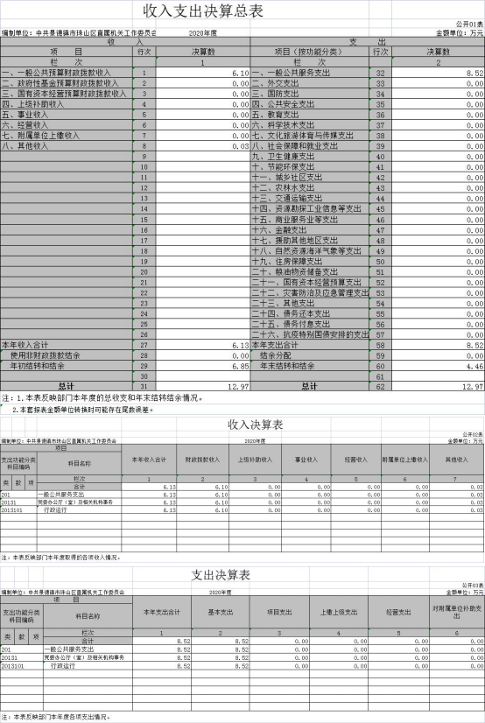

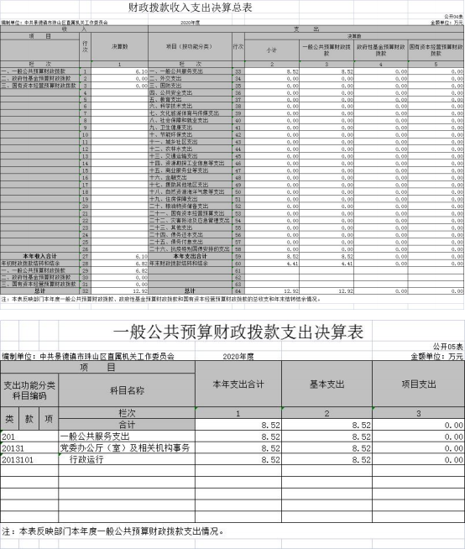

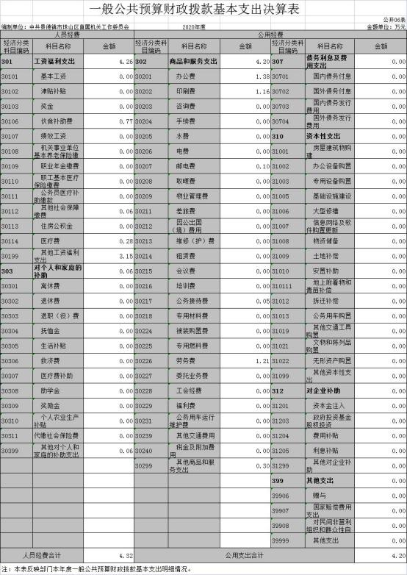

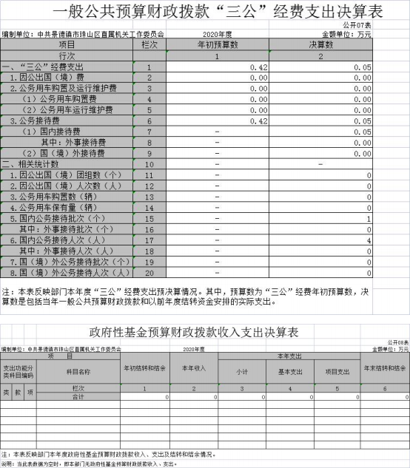

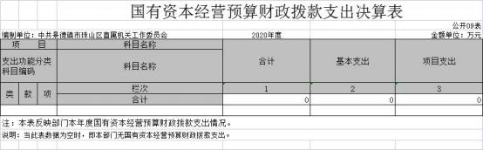

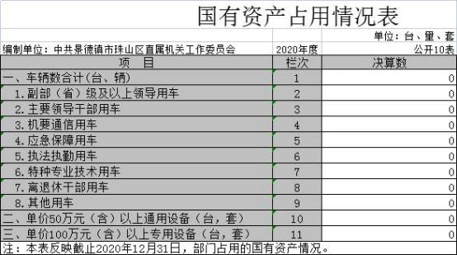

第三部分 2020 年度部门决算情况说明

一、收入决算情况说明
本部门 2020 年度收入总计 12.97 万元，其中年初结转和结 余 6.85 万元，较 2019 年增加 3.8 万元，增长 124.59 %； 本年 收入合计 6.13 万元，较 2019 年减少 7.03 万元，下降 53.42 %， 主要原因是： 缩减开支。
本年收入的具体构成为： 财政拨款收入 6.1 万元， 占 99.51 %； 事业收入 ０ 万元，占 ０ %； 经营收入 ０ 万元，占 ０ %；
其他收入 0.03 万元， 占 0.49%。
二、支出决算情况说明
本部门 2020 年度支出总计 12.97 万元，其中本年支出合计 8.52 万元，较 2019 年减少 0.84 万元，下降 8.97 %，主要原因 是： 缩减开支； 年末结转和结余 4.46 万元，较 2019 年减少 2.39 万元，下降 34.89 %，主要原因是： 缩减开支。
本年支出的具体构成为： 基本支出 8.52 万元， 占 100 %； 项目支出 ０ 万元，占 ０ %； 经营支出 ０ 万元，占 ０ %； 其他支 出（对附属单位补助支出、上缴上级支出） ０ 万元， 占 ０ %。
三、财政拨款支出决算情况说明
本部门 2020 年度财政拨款本年支出年初预算数为 3.3 万

元，决算数为 8.52 万元，完成年初预算的 258.18 %。其中：
（一）一般公共服务支出年初预算数为 3.3 万元，决算数 为 8.52 万元，完成年初预算的 258.18 %，主要原因是： 工作量
增加。
（二） 公共安全支出年初预算数为 ０ 万元，决算数为 ０ 万
元，完成年初预算的 ０ %，主要原因是： 无年初预算。
（三） 社会保障和就业年初预算数为 ０ 万元，决算数为 ０ 万元，完成年初预算的 ０ %，主要原因是： 无年初预算。
（四）卫生健康支出年初预算数为 ０ 万元，决算数为 ０
万元，完成年初预算的 ０ %，主要原因是： 无年初预算。
（五） 住房保障支出年初预算数为 0 万元，决算数为 1 ０ 万元，完成年初预算的 ０ %，主要原因是： 无年初预算。
四、一般公共预算财政拨款基本支出决算情况说明
本部门 2020 年度一般公共预算财政拨款基本支出 8.5 万
元，其中：
（一）工资福利支出 4.26 万元，较 2019 年增加 3.26 万元， 增长 3.26 %，主要原因是： 临时人员工资。
（二） 商品和服务支出 4.2 万元，较 2019 年减少 2.22 万 元，下降 34.58 %，主要原因是： 缩减开支。
（三） 对个人和家庭补助支出 0.06 万元，较 2019 年减少 0.23 万元，下降 79.31 %，主要原因是： 缩减开支。
（四） 资本性支出 0 万元，较 2019 年减少 1.66 万元，下

降 100 %，主要原因是： 未开支。
五、一般公共预算财政拨款“三公”经费支出决算情况说明
本部门 2020 年度一般公共预算财政拨款“三公”经费支出 年初预算数为 0.42 万元，决算数为 0 .05 万元，完成预算的 11.9 %，决算数较 2019 年增加 0.04 万元，增长 400 %，其中：
（一）因公出国（境） 支出年初预算数为 0 万元，决算数为 0 万元，完成预算的 0 %，决算数较 2019 年增加 0 万元，增长 0 %， 主要原因是本单位无该项支出。决算数较年初预算数增加的主要 原因是： 本单位无该项支出。全年安排因公出国（境） 团组 0 个，累计 0 人次，主要为： 本单位无该项支出。
（二） 公务接待费支出年初预算数为 0.42 万元，决算数为 0.05 万元，完成预算的 11.90%，决算数较 2019 年增加 0.04 万 元，增长 400 %，主要原因是正常公务接待。决算数较年初预算 数减少的主要原因是： 正常公务接待。全年国内公务接待 1 批， 累计接待 4 人次，其中外事接待 0 批，累计接待 0 人次，主要 为： 正常公务接待。
（三） 公务用车购置及运行维护费支出 0 万元，其中公务 用车购置年初预算数为 0 万元，决算数为 0 万元，完成预算 0 的 %，决算数较 2019 年增加 0 万元，增长 0 %，主要原因是无， 全年购置公务用车 0 辆。决算数较年初预算数增加的主要原因 是： 无； 公务用车运行维护费支出年初预算数为 0 万元，决算 数为 0 万元，完成预算的 0%，决算数较 2019 年增加 0 万元，增

长 0 %，主要原因是无，年末公务用车保有 0 辆。决算数较年 初预算数增加的主要原因是： 无。
六、机关运行经费支出情况说明
本部门 2020 年度机关运行经费支出 4.2 万元（与部门决算 中行政单位和参照公务员法管理事业单位一般公共预算财政拨 款基本支出中公用经费之和一致） ，较上年决算数减少 3.88 万
元，降低 48.02%，主要原因是： 缩减开支。
七、政府采购支出情况说明
本部门 2020 年度政府采购支出总额 ０ 万元，其中： 政府采 购货物支出 ０ 万元、政府采购工程支出 ０ 万元、政府采购服务 支出 ０ 万元。授予中小企业合同金额 ０ 万元，占政府采购支出 总额的 ０ %，其中： 授予小微企业合同金额 ０ 万元， 占政府采 购支出总额的 ０ %。（省级部门公开的政府采购金额的计算 口径 为： 本部门纳入 2020 年部门预算范围的各项政府采购支出金额 之和，不包括涉密采购项目的支出金额。）
八、国有资产占用情况说明。
截止 2020 年 12 月 31 日，本部门（单位） 国有资产占用情
况见公开 10 表《国有资产占用情况表》 。
九、预算绩效情况说明
（一）绩效管理工作开展情况。
根据预算绩效管理要求，我部门组织对2020年度一般公共预 算项目支出所有二级项目0 个全面开展绩效自评，共涉及资金

0万元， 占一般公共预算项目支出总额的0 %。
组织对0 个项目开展了部门评价，涉及一般公共预算支出 0万元，政府性基金预算支出 0万元。
组织对本部门（单位） 开展整体支出绩效评价试点，涉及 一般公共预算支出 8.52 万元，政府性基金预算支出 0 万元。从 评价情况来看，以实现城市基层党建工作“三化”要求为落 脚点，抓好基础。 １ 、完善标准化。一是按照全市党建“三 化”建设的要求，拟定《珠山区直机关工委推进机关党建标 准化规范化信息化“三化”建设工作方案》 （试行） 并点对 点的指导各支部对照要求落实任务； 二是结合支部工作要 求，出台《机关党建工作考评细则》 ，每年对区直属机关各 级党组织开展全覆盖检查，对检查结果给予《检查情况回执 单》 ，并对各支部整改情况进行“回头看” ，进一步帮助支 部完善和规范各项工作流程； 三是针对部分支部人员调整后 党员发展工作未及时跟进、支部换届时间不明的现象，制订 了党员发展及支部换届到期提醒制度，今年共有 １ ４ 个支部 都按时换届。 ２ 、落实规范化。一是进一步理顺组织架构。 对党员达到 ３ 人以上的 ３ 家单位督促其成立党支部，对 ７ 个 党员人数较少，分散管理难度较大的支部进行调整合并，整 建制转出 ２ 个隶属关系调整的支部； 二是编印并下发了《党 支部 １ ３ 种会议记录格式》 、《发展党员工作流程》 、《基 层党组织设置变更工作指导手册》 等，使支部党务工作者能 更快、更准确的掌握党建各项业务知识； 三是组建区直机关

工作委员会，党员发展及重要事项由委员集体讨论，进一步 规范了委员参事议事程序。 ３ 、做细信息化。不断完善党员 信息管理, 目前区直属机关下设的 １ 个党委、 ４ 个总支、 ５
６ 个支部， ７ ９ ３ 名党员信息全部录入到全国党员信息系 统，已实现党组织关系网上一键转接。每年对党员人数、奖 惩情况、支部设立等数据变更进行汇总，形成党内统计年报 表。
附件 4：
部门整体支出绩效自评表
（ 2020 年度）

评价部 门名称 |  | 中共景德镇市珠山区 直属机关工作委员会 |  | 下属单位个数 |  | ０
整体支 出规模 |  |  | 全年  预算  数 |  | 全年执行数 | 执行率
 |  | 资金来源：（ 1） 财政拨款 |  |  | 8.52 | 100%
 |  | （2） 其他资金
 |  | 资金结构：（ 1） 基本支出 |  |  | 8.52 | 100%
 |  | （2） 项目支出
年度 总体 目标 | 年初设定目标 |  |  | 全年完成情况
年度 总体 目标 | 1、通过抓好日常学习、 找准重点学习、抓好“双 促进”学习、加强机关党 员干部教育培训抓好党 员学习。 ２ 、抓好党建业务双融 合。 ３ 、夯实党建设工作基 础。 |  |  | １ 、通过学习使党员坚定“四个意识”、 增强“四个自信”自觉做到“两 个维护”  ２ 、一是为充分发挥党员先锋模范作用，不断增强党员的责任意识和奉 献意识，组织区直属机关 ５ ０ ０ 余名在职党员，组成 ５ ０ 余个党员志愿 者队伍，主动投身到防疫一线，到挂点的社区，充实社区力量； 二是发 放《抗击疫情捐款倡议书》 ，积极倡议区直各单位、区属各部门党员干 部和职工爱心捐款，共募得款项 40 余万元； 三是为配合做好欢迎援鄂 医疗队胜利返景仪式的各项工作，组织党员手持鲜花及国旗在指定的点 位高喊口号，热烈欢迎援鄂医疗队返景,营造了浓厚的“学习英雄、为 国效力”的氛围；  ３ 、根据实际及任务分工，及时出台并下发《区直机关工委关于开展区 直机关“双创双修”活动工作方案》 ，发动区直属各级党组织、党员到 社区报到，并指导各支部结合自身的工作职责，以与社区共建为平台， 设立“党员先锋岗” ，积极有序开展“党员志愿服务”、 “我是党员我 带头”等活动，使党支部战斗堡垒作用得到进一步突显，党员队伍得到 进一步锤炼；  ４ 、引导区直属各级党组织把脱贫攻坚、社区扩权赋能、市域治理、意 识形态等工作与“三会一课”、主题党日活动有机结合起来，开展一对 一帮扶、党员自愿者、认领“微心愿”、政策宣讲、法律知识宣讲等活 动,并对活动开展情况进行经常的提醒和督促。

分解目标自评
一 级 指 标 | 权 重 |  | 二级指 标 | 三级指标 |  | 年度指标值 | 全年  完成  值 | 分 值 | 得 分 | 偏差  及原  因分  析
管 理 指 标 | 30 |  | 预算编 审管理 | 预算编制完整性 |  | 部门预算编制完整、齐 全，数据是否有错，用 以反映和考核部门预算 编制完整性情况。 | 是 | 3 | 3
管 理 指 标 |  |  | 预算编 审管理 | 预算编制准确性 |  | 部门预算编列预算科目 准确，细化，用以反映 和考核部门预算编制准 确性情况。 | 是 | 2 | 2
管 理 指 标 |  |  | 预算执 行管理 | 预算完成率 |  | 部门本年度预算完成数 与预算数的比率，用以 反映和考核部门预算完 成程度。  预 算 完 成 率 大 于 等 于 95%的，得满分； 完成率 小于等于 85%的 ，得 0 分； 完成率在 95%-85% 之间的，按公式计算得 分。 | ≥95% | 2 | 2
管 理 指 标 |  |  | 预算执 行管理 | 公用经费控制率 |  | 部门本年度实际支出的  公用经费总额与预算安 排的公用经费总额的比 率，用以反映和考核部 门对机构运转成本的实 际控制程度。 目标值为  ≤100%； 达到目标值得 满分，大于 100%得 0 分 | ≤ 100% | 3 | 3
管 理 指 标 |  |  | 预算执 行管理 | “三公经费”控制率 |  | 部门本年度“三公经费” 实际支出数与预算安排 数的比率，用以反映和 考核部门对“三公经费” 的实际控制程度。 目标 值为≤100%； 达到目标 值得满分，大于 100%得 0 分 | ≤ 100% | 3 | 3
管 理 指 标 |  |  | 部门结  转结余  资金管  理 | 结转结余率 |  | 部门本年度结转结余总 额 与 支 出 预 算 数 的 比  率，用以反映和考核部 门对本年度结转结余资 金的实际控制程度。结 转结余率小于等于 5%。 |  | 1 | 0
管 理 指 标 |  |  | 预决算 信息公 开管理 | 预决算信息公开性 |  | 部门是否按照政府信息 公开有关规定公开相关 预决算信息，用以反映 和考核部门预决算管理 的公开透明情况。 | 是 | 3 | 3
管 理 指 标 |  |  | 预决算 信息公 开管理 | 基础信息完善性 |  | 部 门 基 础 信 息 是 否 完 善，用以反映和考核基 | 是 | 2 | 2

 |  |  |  | 础信息对预算管理工作 的支撑情况。
 |  | 部门预 算管理 | 在职人员控制率 | 部门本年度实际在职人 员数与编制数的比率， 用以反映和考核部门对 人员成本的控制程度。 目标值为≤100%。 |  | 1 | 0
 |  | 部门预 算管理 | 管理制度健全性 | 部门为加强预算管理、 规范财务行为而制定的 管 理 制 度 是 否 健 全 完 整，用以反映和考核部 门预算管理制度对完成 主要职责或促进事业发 展的保障情况。 | 是 | 2 | 2
 |  | 政府采 购管理 | 支出规范性及巡视、审计、绩效 评价结果等 | 部门预算管理及财务和 会计核算方面有无违反 法 律 法 规 规 定 和 在 巡 视、审计、财政监督检  查中发现问题以及财政 重点评价项目绩效实现 情况。 | 无 | 2 | 2
 |  | 政府采 购管理 | 政府采购执行率 | 部门本年度实际政府采 购金额与年初政府采购 预算的比率，用以反映 和考核部门政府采购预 算执行情况。 | 100% | 2 | 2
 |  | 资产管 理 | 管理制度健全性 | 部门为加强资产管理、 规范资产管理行为而制 定的管理制度是否健全 完整，用以反映和考核 部门资产管理制度对完 成主要职责或促进社会 发展的保障情况 | 符合 | 2 | 2
 |  | 资产管 理 | 资产管理安全性 | 部门的资产是否保存完 整、使用合规、配置合 理、处置规范、收入及 时足额上缴，用以反映 和考核部门资产安全运 行情况。 | 符合 | 2 | 2
产 出 指 标 | 25 | 职责履 行 | 引导党员深入学习贯彻习近平 新时代中国特色社会主义思想 和党的十九大、十九届二中、三 中、四中、五中全会及中央和国 家机关党的建设工作会议精神， 结合“党史学习教育”总体 部署，树立“围绕中心抓党建、 抓好党建促中心”的工作思路， 凝聚人心、服务大局，较好地完 成了全年各项工作任务 | 按年初工作计划序 时推进 ，根据部门 2020 年工作任务安 排考核。 | 按时 完成 | 25 | 25
效 果 指 标 | 35 | 经济效 益 | 为珠山区党组织建设发展贡献 力量 | 稳步提升 | 稳步 提升 | 10 | 10
效 果 指 标 | 35 | 社会效 益 | 开展党员先锋岗等志愿活动 | 稳步提升 | 稳步 提升 | 15 | 15

 |  | 生态效 益 | 展现珠山区党员良好形象 | 稳步提升 | 稳步 提升 | 10 | 10
满 意 度 指 标 | 10 | 满意度 指标 | 服务对象满意度 | 100% | 100% | 10 | 10
总分 |  |  |  |  |  | 100 | 96

（二） 部门决算中项目绩效自评结果。 我部门 2020 年无项目绩效。
（三） 部门评价项目绩效评价结果。 我部门 2020 年无项目绩效。

第四部分 名词解释

— 、收入科目
（一）财政拨款： 指财政当年拨付的资金。
（二） 他收入： 指除财政拨款、事业收入、事业单位经营 收入等以外的各项收入。

（三） 上年结转和结余： 填列全部结转和结余的资金，包 括当年结转结余资金和历年滚存结转结余资金。
二、支出科目
（一） 一般公共服务支出指用于保障机构正常运行、开展 日常工作的基本支出。
（二） 社会保障和就业支出（类） 行政事业单位离退休（款） 机关事业单位基本养老保险缴费支出（项） ：指反映机关事业单 位实施养老保险制度由单位缴纳的基本养老保险费支出。
（三） 住房保障支出（类） 住房改革支出（款） 住房公积金 （项） ：指反映按房改政策规定，行政事业单位向符合条件职工 发放的用于购买住房的补贴。
三、 “三公”经费支出
“三公'‘经费支出包括： 因公出国（境） 费、公务用车购
置及运行维护费、公务接待费。
四、机关运行经费支出
按照财政部《地方预决算公开操作规程》 明确的 口径，机关 运行费指各部门的公用经费，包括办公及印刷费、邮电费、差旅 费、会议费、福利费、日常维修费、专用材料及一般设备购置费、 办公用房水电费、办公用房取暖费、办公用房物业管理费、公务 用车运行维护费以及其他费用 。

